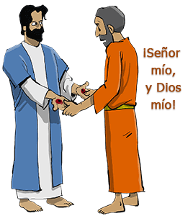
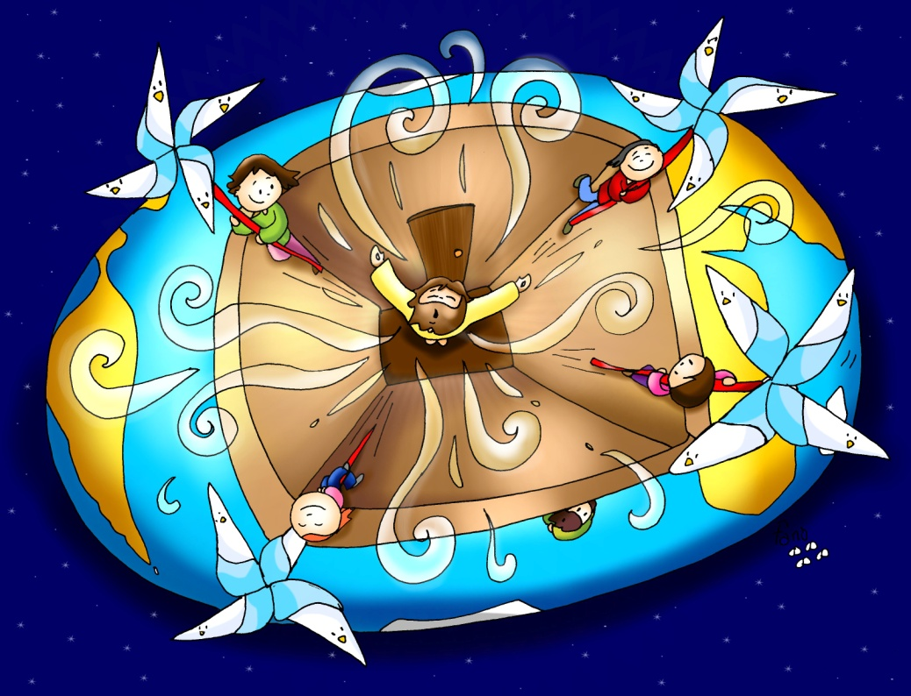
Domingo de Pascua-2º B

11 de abril del 2021
Evangelio de Juan 20,19-31:
“Tomás vió y creyó;
Señor mío y Dios mío”.
Mensaje: Movidos por el viento del Espíritu: energía eólica que renovará la faz de la tierra

1. ACOGIDA
Hermanos y hermanas: Hoy, celebramos el domingo 2º de Pascua, llamado también de la Misericordia Divina. Nos reunimos la comunidad de los cristianos como hacían ya los Apóstoles. También hoy como entonces, Jesús vivo y Resucitado se hace presente entre nosotros, en medio de la comunidad, dándonos su Espíritu que nos llena de paz, fortalece y renueva nuestra fe y nos envía a una misión, renovar la faz de la tierra. Celebremos, pues, con gozo esta eucaristía y dejemos que Cristo fortalezca nuestra fe en la comunidad como le sucedió a Tomás. (Llevamos un cartel con el dibujo de un eólico y un rótulo: “Movidos por el viento del Espíritu: energía eólica que renovará la faz de la tierra”).
- En el nombre del Padre... Cristo resucitado que cada domingo en la comunidad nos da su Espíritu que alimenta nuestra fe, esté con vosotros.

2. PETICIONES DE PERDÓN o ASPERSIÓN
(Se puede hacer la aspersión como purificación de nuestros pecados y recuerdo del bautismo).
La paz es un don de la Resurrección de Jesús, pero nuestros intereses raquíticos con frecuencia no la dejan crecer. Pidamos perdón:
+ Cuando nos vamos encerrando en nuestros pequeños grupos, sin dejar que nadie cuestione nuestro actuar. Señor, ten piedad.
+ Cuando decimos amar a Dios pero se nos olvida querer a los que viven a nuestro lado. Cristo, ten piedad.
+ Cuando hacemos de la Resurrección de Jesús sólo una idea difícil de comprender, en lugar de amor y de vida. Señor, ten piedad.
ASPERSIÓN: Dios todopoderoso, escucha las oraciones de tu pueblo ahora que recordamos la maravilla de nuestra redención. Cuando Cristo descendió al agua en el Jordán, renovaste nuestra naturaleza pecadora en el baño del nuevo nacimiento. Que esta agua, Señor, avive en nosotros el recuerdo de nuestro bautismo y nos haga participar en el gozo de nuestros hermanos bautizados en la pascua. Por JCNS.
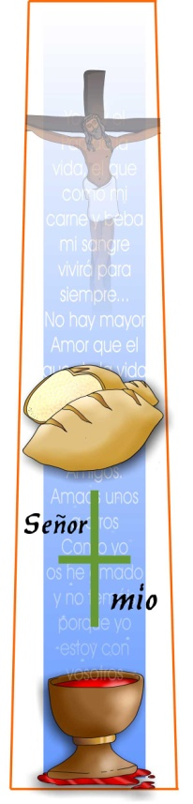

MONICIÓN A LAS LECTURAS
Durante el tiempo de Pascua escuchamos en la primera lectura fragmentos del libro de los Hechos de los Apóstoles. Es el testimonio de la primera comunidad cristiana. Fijémonos hoy cual era el estilo de vida de aquella primera comunidad. También la primera carta de san Juan nos recuerda cómo hemos de vivir los que hemos nacido de nuevo por nuestra fe en Cristo resucitado. En el evangelio descubrimos a Jesús haciéndose presente en aquella comunidad reunida, llevándole la paz, el perdón y su Espíritu; es en la comunidad donde el incrédulo Tomás recupera la fe y confiesa “Señor mío y Dios mío”.

PETICIONES
En este domingo de la Divina Misericordia, unidos sintiéndonos salvados y resucitados con Jesús, elevemos nuestra oración respondiendo como Tomás: -Señor mío y Dios mío.
- Aumenta la fe en la Iglesia, para que sea ejemplo de comunión y solidaridad, casa de acogida y misericordia. Oremos.
- Aumenta nuestra fe en la resurrección del Señor, para que sintamos su presencia entre nosotros. Oremos.
- Aumenta nuestra fe para que nos reunamos en comunidad cada domingo. Oremos.
- Aumenta nuestra fe en Jesucristo para que seamos sus testigos. Oremos.
- Aumenta nuestra fe en Jesucristo para que descubramos su presencia en los hermanos. Oremos.
- Aumenta nuestra fe para que vivamos unidos en la fe y en el amor. Oremos.
- Aumenta nuestra fe para que el Resucitado nos llene de su paz y alegría. Oremos.
- Aumenta nuestra fe para que en las dificultades encontremos en la comunidad de los creyentes un testimonio atractivo e iluminador. Oremos.
Escucha, Señor, nuestra oración. Por JNS.

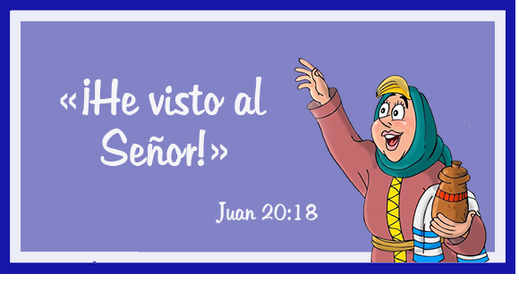
5. OFRENDAS
-UNAS PIÑAS (de pino) ó NUDOS DE RED: Con estas piñas simbolizamos a nuestra comunidad que se reúne todos los domingos en torno a Cristo resucitado. Aquí nos formamos, celebramos nuestra fe, compartimos nuestra vida viviendo la fraternidad y la solidaridad con todos.
-FRASE “Si no lo veo no lo creo” y una vela encendida: Es en la comunidad donde Sto. Tomás se reencontró con Jesús y recuperó la fe. Que apoyándonos unos en los otros y con el testimonio de todos nos ayudemos unos a otros a creer más y mejor.
-PAN Y EL VINO. Con el pan y el vino damos gracias a Dios porque cada domingo se presenta entre nosotros y se hace Cuerpo y Sangre en la consagración y nosotros confesamos agradecidos como Tomás: “Señor mío y Dios mío”.
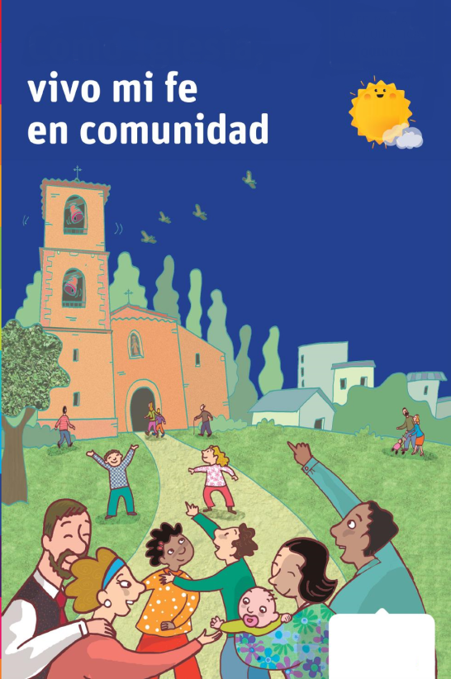
5. SUGERENCIAS:
- Este domingo de pascua es el llamado “Domingo de la Divina Misericordia”, instituido por Juan Pablo II el año 2000. “La misericordia es la viga maestra que sostiene la vida de la Iglesia”, Francisco, MV 14. Recordamos que Dios es misericordioso y nos ama a todos y sale a nuestro encuentro para acogernos y perdonar nuestros pecados. Pero al mismo tiempo nosotros también tenemos que vivir y practicar la misericordia con el prójimo y el necesitado.
- Durante la pascua en las celebraciones mantenemos el cirio pascual encendido, representa a Cristo resucitado. También entonamos el canto pascual del Aleluya. También los domingos de pascua sobretodo, podemos sustituir el momento del perdón con la aspersión del agua recordando nuestro bautismo que limpia nuestros pecados.
- Podríamos explicar que la gran noticia de Pascua es que Cristo ha resucitado y vive para siempre en el cielo junto al Padre. Hemos puesto un signo que nos recuerda que Jesús está vivo: el cirio pascual y lo encendemos para que nos recuerde a todos que Jesús ha resucitado. Jesús le dice a Tomás: “no seas incrédulo sino fiel”. Él le responde confesándole: “Señor mío y Dios mío”. Además recordamos que es en la comunidad donde Tomás recupera la fe.
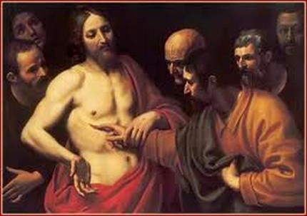
- Podemos poner un panel delante del altar con letras grandes y bonitas: RESUCITÓ. Preparamos flores de papel de varios colores que los niños pinchan mientras cantan la canción de K. Arguello Resucitó. Al final de la eucaristía, un niño lee: “ofrecemos estas flores que representan nuestra alegría por la resurrección de Jesús y nuestro agradecimiento por los muchos regalos que nos ha dado”.
- Otro gesto para participar podría ser este: Nos fijamos en lectura de Hechos de hoy: “El grupo de creyentes tenía un solo corazón”. Dibujamos un gran corazón. A cada niño le damos un pósit adhesivo (los hay en forma de corazón), un color por grupo, ponen en el adhesivo el nombre de las personas que convivan con él en casa (por ejemplo, el nombre de los padres y el del hermano). Así quedará el gran corazón lleno de papelitos y de nombres. Luego los niños presentarán el gran corazón en la celebración y alguien pondrá encima una “j” grande o el dibujo de Jesús, de modo que se vea que Jesús es nuestro centro (en el evangelio de hoy Jesús se puso en el centro y volvió la paz, la alegría, el Espíritu, y Tomás recuperó la fe). Explicamos a la gente el sentido de este gesto.

6. VIDEOS 2º DE PASCUA-B: Santo Tomás – Jn 20, 19-31
- 2º de pascua B, explicación https://www.youtube.com/watch?v=M4z0QSXINtE#t=35
- Juan 20, 19-31, película: https://www.youtube.com/watch?v=E48Kpc0NiaE
- Tomás, ver para creer, película: https://www.youtube.com/watch?v=ULPCtMcDmfw&t=17s
- ¿No puedes creer sin ver, Tomás?, película: https://www.youtube.com/watch?v=P8NAO5pdhLA
- Bienaventurados los que no vieron y creyeron, película: https://youtu.be/7uka0evhlu0
- Juan 20,19-31 Tomás, dibujos: https://www.youtube.com/watch?v=pTUK6kwci6c
- Sto. Tomás, dibujos: https://youtu.be/gNvU9skp1lc
- Tomás, Verbo divino 2015, reflexión: https://www.youtube.com/watch?time_continue=1&v=q_WBiC7Wwyk
- Creer, Verbo divino 2018, reflexión: https://www.youtube.com/watch?v=R42M-K4lOcw
- Creer para ver, Verbo Divino 2021, reflexión: https://www.youtube.com/watch?v=yLKTMqiCHW8
- El Apóstol Tomás, serie Perdidos (LOST): http://youtu.be/bStFoxHLoGk
- Video de la resurrección de Cristo: https://www.youtube.com/watch?v=xLOxt98OSFk
- Canción de la Resurrección – Valivan: https://www.youtube.com/watch?v=_d02Eg8ELjE
- Jn. 20, 19-23, Canción-meditación de Valverde: http://youtu.be/xt5a2hJklcM
- Señor y Dios mío, Javier Brú, canción: https://www.youtube.com/watch?v=luWbEILWtJI
- Celebrar a Cristo, Resucitó, canto de niños: http://youtu.be/iV6nDEOPNI4
- No merecía tanto amor, apóstol Tomás, canto: https://www.youtube.com/watch?v=ucPa7pcJoD8&t=3s
- Cristo, el Señor, Resucitó, canción: http://youtu.be/PlKSmZR6JEk
-Evangelio en lenguaje de signos: https://www.youtube.com/watch?v=2ip5Vd8IU2c
- Alex Navarro Mulet , evangelio de forma simpática, con toques de humor… (“Cosas de Dios”) [Lo sube los sábados] https://www.youtube.com/channel/UCft6btUTuaN3TRF_syJixww/videos
“Señor mío y Dios mío”

